Замена топливного бака и крышки его лючка.
Перед снятием бака рекомендуем слить топливо в канистру шлангом через заливную горловину. Снимаем накладку топливного бака (см. «Замена обивки багажника»).
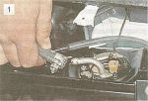
Отсоединяем от датчика уровня топлива наконечники трех проводов и топливный шланг (см. «Замена датчика указателя уровня топлива»).

Чтобы остатки топлива не вытекли, вставляем в шланг болт М8 и затягиваем хомут.
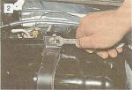
Ключом «на 10» отворачиваем болт и кладем наружный хомут крепления бака на пол багажника.

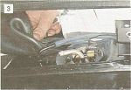
Снимаем чехол горловины наливной трубы с отбортовки по периметру проема.

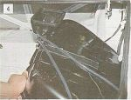
Вынимаем топливный бак из багаж- ного отделения.

ВНИМАНИЕ! Перед любым ремонтом топливного бака необходимо тщательно промыть его изнутри горячей водой с моющим средством.

Устанавливаем новый или отремонтированный топливный бак в порядке, обратном снятию. Для снятия крышки лючка...
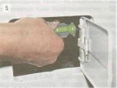
...крестообразной отверткой отво- рачиваем два самореза...

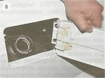
,.и снимаем крышку лючка.

